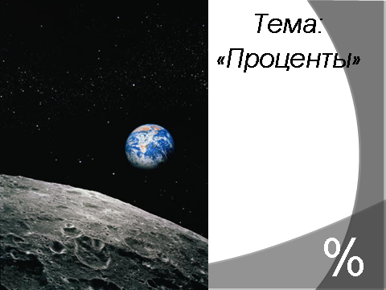
Приложение 2.

(возврат)

